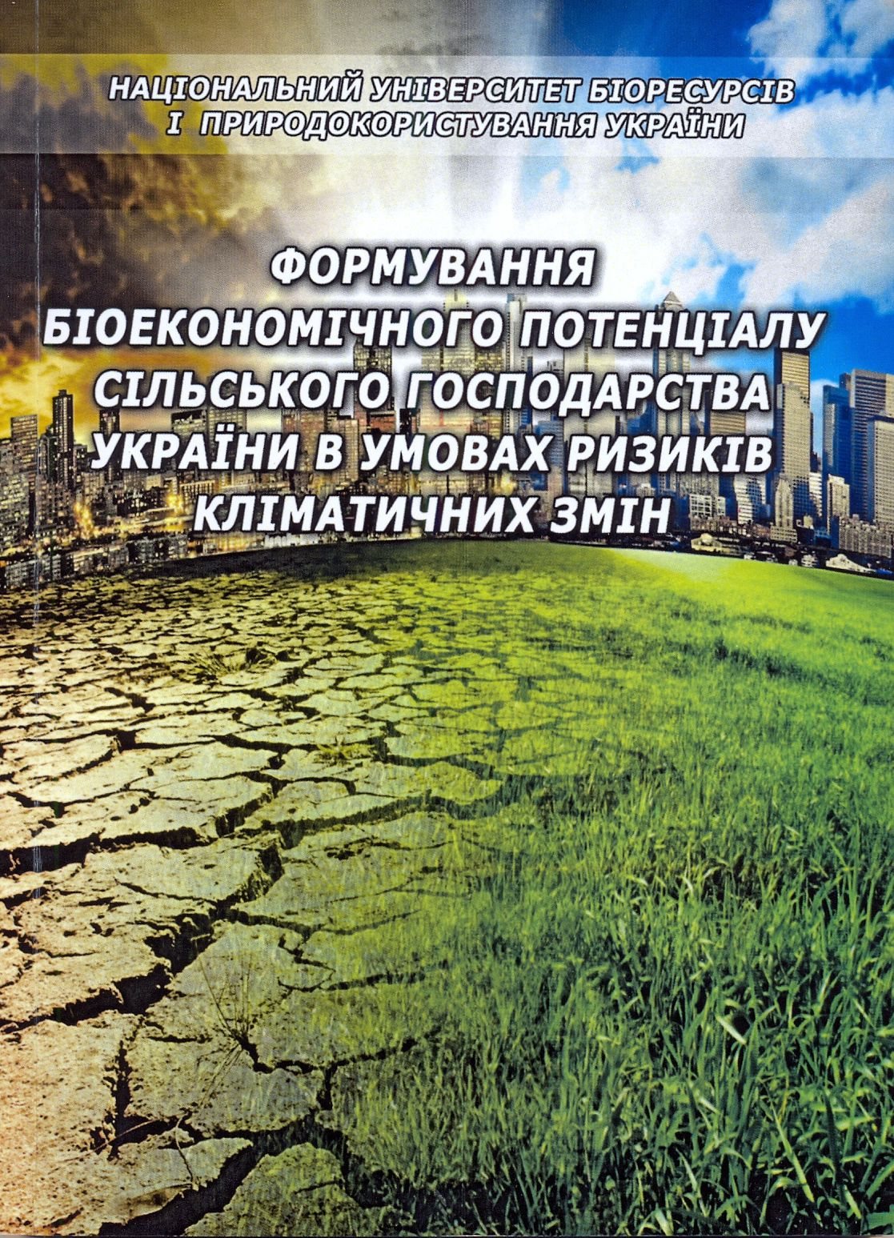

УДК 338.27/432:551.583.2

Ф 79 Формування біоекономічного потенціалу сільського господарства України в умовах ризиків кліматичних змін / за ред. Діброви А. Д.; Національний університет біоресурсів і природокористування України. – Ніжин: Видавець ПП Лисенко М. М., 2017. – 256 с.

У монографії обґрунтовано теоретичні засади формування біоекономічного потенціалу та методологічні підходи до його моделювання та прогнозування в умовах кліматичних змін. Запропоновано критерії оцінки біоекономічного потенціалу.
Визначено забезпеченість сільського господарства України природними, екологічними, технологічними (в тому числі біотехнологічними), енергетичними, фінансовими та людськими ресурсами для стійкого розвитку в умовах інтенсивних кліматичних змін. Оцінено сучасний стан використання та перспективи формування біоенергетичного потенціалу сільськогосподарських підприємств України.
Монографія може бути корисною для науковців, працівників органів державного управління і місцевого самоврядування, викладачів, аспірантів, студентів.

